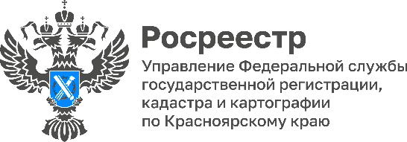

В текущем году Красноярским Росреестром на государственный кадастровый учет поставлено 25 многоквартирных домов

Управлением Росреестра по Красноярскому краю за четыре месяца 2024 года на государственный кадастровый учет поставлено 25 многоквартирных домов, из них более половины, а именно: 13 многоквартирных домов, введено в эксплуатацию в городе Красноярске, остальные на территории Красноярского края.
Кроме того, в соответствии с Законом о регистрации (ч. 4 ст. 40 Федерального закона от 13.07.2015 № 218-ФЗ «О государственной регистрации недвижимости») одновременно осуществлен государственный кадастровый учет всех расположенных в многоквартирном доме жилых и нежилых помещений, в том числе составляющих общее имущество в таком многоквартирном доме, а также расположенных в таком многоквартирном доме машино-мест.
Следует отметить, что темпы ввода в эксплуатацию многоквартирных домов и, соответственно, государственный кадастровый учет таких домов, остаются на прежнем уровне (для сравнения, за первые 4 месяца 2023 года на государственный кадастровый учет поставлено 28 многоквартирных домов).

Материал подготовлен
Управлением Росреестра по Красноярскому краю
Контакты для СМИ:
тел.: (391)2-226-756
е-mail: pressa@r24.rosreestr.ru
«ВКонтакте» http://vk.com/to24.rosreestr
Telegram https://t.me/Rosreestr_krsk24
Одноклассники https://ok.ru/to24.rosreestr
RuTube https://rutube.ru/channel/30409991/

